S1 Langues – TD4 – pour étudiants qui ont manqué la séance
Thème : Le cerveau, les IA et l’apprentissage des langues

La semaine dernière nous avons travaillé sur l’apprentissage non-formel et informel, mais dans un monde où les IA peuvent quasiment tout faire, est-il encore utile d’apprendre les langues étrangères ?

Activité 1 : ce que notre cerveau sait faire en compréhension !

Essayez de comprendre ceci :

Lx prxgrxs rxpxdx xst xn xlxmxnt dx mxtxvxtxxn, mxxs l’xntxrxt dx cxntxnx xt dxs sxppxrts d’xpprxntxssxgx xst xncxre plxs xmpxrtxnt.

Puis ceci :

N lsz dnc ps ds chss q vs n lrz ps dns vtr lng mtrnll. Srvz-vs d l’pprntssg d l lng pr n pprndr pls sr ds sjts q vs ntrssnt.

Et enfin (mais là c’est beaucoup plus dur !!) :

Dmmqprlvcblrcrtnsfrmsgrmmtclssntplstlssqdtrs

Solution des 3 phrases :
- Le progrès rapide est un élément de motivation mais l’intérêt du contenu et des supports d’apprentissage est encore plus important.
- Ne lisez donc pas des choses que vous ne liriez pas dans votre langue maternelle. Servez-vous de l’apprentissage de la langue pour en apprendre plus sur des sujets qui vous intéressent.
- De même que pour le vocabulaire, certaines formes grammaticales sont plus utiles que d’autres.

Ouvrez le document « Même exercice réalisé par l’IA » et comparez avec ce qu’une IA fait de ces phrases pour voir que vous vous en sortez aussi bien vous-même et que les IA sont loin d’être infaillibles !
Activité 2 : êtes vous capable de comprendre un texte dans une langue que vous ne connaissez pas ?

LEKKER
Topmenu voor een prikje
De HEERLIJK10daagse is een smakelijk concept dat vanuit Nederland nu ook naar ons land komt overgewaaid. Van 27 januari tot en met 5 februari kun je tien dagen tang namelijk in een 15-tai toprestaurants in Belgie en Nederland (net over de grens) een driegangenmenu proeven voor een heel zacht prijsje: € 22,50 voor een lunch of € 27,50 voor een diner. Bij enkete restaurants die hoog scoren in de toonaan-gevende Gault & Millau- en Michelingds betaal je wel 10 of 20 euro meer. De geselecteerde zaken kregen in elk geval stuk voor stuk een uitstekende waardering van gewone restaurant gasten tijdens een eerdere actie. Opgelet: je moet eerst reserveren via de website www.heertijithe

Lisez ce texte en flamand/néerlandais et essayez de comprendre un maximum de choses !

Sur quoi vous appuyez vous ?

les mots transparents ; les mots qui ressemblent au français, à l’anglais, à l’allemand ; les éléments culturels ; les chiffres à partir desquels vous devinez/inférez du sens !

l’inférence, c’est le fait de deviner ou déduire le sens grâce à d’autres éléments, c’est une compétence essentielle en langues vivantes !

conclusion : il faut se focaliser sur ce qu’on comprend et pas l’inverse ! et on arrive à comprend l’essentiel !

Mots clés pour comprendre l’essentiel + Google Traduction de l’article:

DELICIEUX
LEKKER
Topmenu voor een prikje
De HEERLIJK10daagse is een smakelijk concept dat vanuit Nederland nu ook naar ons land komt overgewaaid. Van 27 januari tot en met 5 februari kun je tien dagen tang namelijk in een 15-tai toprestaurants in Belgie en Nederland (net over de grens) een driegangenmenu proeven voor een heel zacht prijsje: € 22,50 voor een lunch of € 27,50 voor een diner. Bij enkete restaurants die hoog scoren in de toonaan-gevende Gault & Millau- en Michelingds betaal je wel 10 of 20 euro meer. De geselecteerde zaken kregen in elk geval stuk voor stuk een uitstekende waardering van gewone restaurant gasten tijdens een eerdere actie. Opgelet: je moet eerst reserveren via de website www.heertijithe

Top Menu pour pas cher
Le HEERLIJK10daagse est un concept qui vient maintenant savoureux dans notre pays du Pays-Bas soufflé sur. Du 27 Janvier à 5 Février, vous pouvez dix jours tige à savoir un top restaurants en Belgique 15-tai et aux Pays-Bas (à la frontière), une dégustation de trois plats pour un très petit prix: € 22,50 pour le déjeuner et 27 € 50 pour le dîner. Dans les restaurants de enkete qui rang élevé dans le Gault & Millau toonaan don et Michelingds payer 10 ou 20 euros de plus. Les cas ont été sélectionnés dans chaque pièce de cas par pièce une excellente appréciation des clients du restaurant réguliers lors d'une action précédente. S'il vous plaît noter que vous devez réserver sur le site Web www.heertijithe

Les IA : discussion en classe
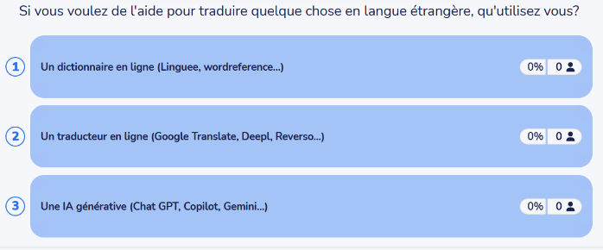
Un dictionnaire en ligne sert à chercher un seul mot ou une seule expression alors qu’un traducteur sert à traduire un paragraphe ou au minimum une phrase.
Les traducteurs actuels se servent d’IA spécialisées en traduction et consomment moins de données qu’une IA polyvalente comme ChatGPT. Préférez les traducteurs pour de la traduction pure !
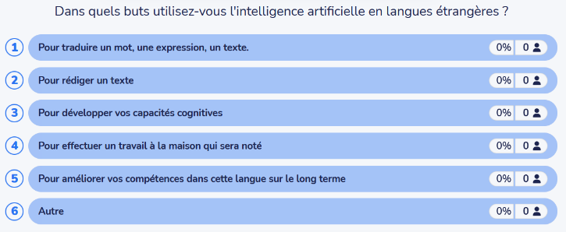
Les IA peuvent servir à progresser mais dans ce cas il ne faut pas s’en servir pour faire à votre place mais pour vous aider ou vous proposer des corrections ou exercices !
Mais attention, vos examens de langues auront lieu en amphi, sans accès aux IA, interdites aux examens, donc il faut travailler afin d’être autonome !
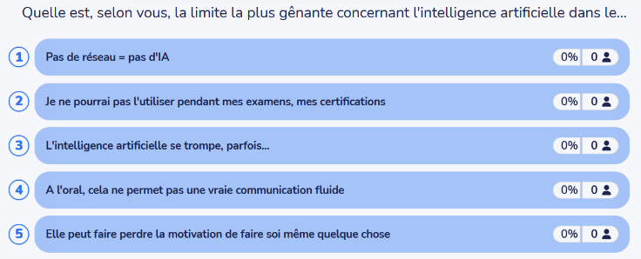
Attention, les IA se trompent régulièrement, il faut leur demander leurs sources quand elles font une recherche pour vous, sinon vous risquez d’avoir des données erronées ! elles sont aussi biaisées.
Mais le danger principal en langue étrangère est qu’à force de faire faire à sa place, on perde sa capacité à s’exprimer soi-même en langue étrangère et même sa motivation à apprendre !
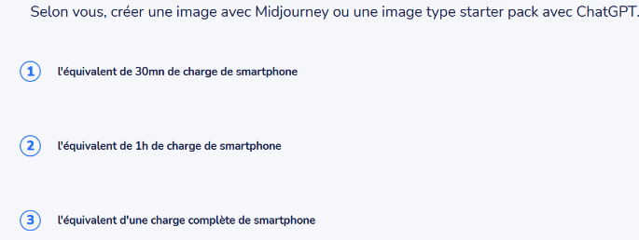
Une image de bonne qualité générée par une IA consomme la même énergie qu’une charge de téléphone, pensez-y…

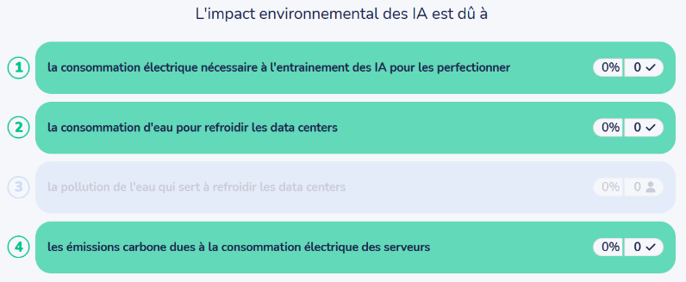
Il est important de prendre conscience des impacts environnementaux des IA et de les utiliser de manière responsable et pertinente en essayant d’éviter les excès.

Brainstorming en classe : Pourquoi travailler ses langues avec ou sans les IA de nos jours ?
- Lors d’un passage de certification, pas d’IA donc nécessité de savoir se débrouiller sans
- Lors d’un entretien d'embauche / de sélection de master idem
- Dans une conversation / dans une réunion professionnelle idem (un étudiant de Master en alternance avec un bon niveau en anglais nous racontait justement qu’il a été embarrassé dans une réunion de travail en anglais car il avait préparé un rapport en anglais avec DeepL pour aller plus vite et quand il a dû, de manière imprévue, en parler avec le client de vive voix, il n’avait pas le vocabulaire et s’est retrouvé en difficulté !!)
- Importance de développer son cerveau, c’est comme un muscle, il faut le faire travailler pour qu’il soit performant quand on en a besoin !
- Les employeurs montrent plus d’intérêt de nos jours pour les soft skills que les connaissances, et la communication (dans plusieurs langues) fait partie des softs skills au même titre que l’interculturel, le travail d’équipe, la collaboration… Toutes des choses qui ne se font pas si on travaille uniquement avec des IA…

Comment se servir des IA pour progresser en langue vivante ?
- Test du site Deeplwrite : taper une phrase dans une langue où vous n’êtes pas excellent et voyez ce que l’IA vous propose. Il s’agit d’une IA de correction et amélioration de l’écrit.
Quelle différence avec le traducteur Deepl ? Avec le traducteur vous donnez le français et Deepl traduit. Si vous utilisez la traduction telle quelle, vous ne faites aucun effort et n’apprenez pas.
Avec Deeplwrite, la démarche est différente : vous essayez d’exprimer les choses vous-même (vous êtes actif et faites l’effort de produire) et l’IA vous aide à améliorer votre production, elle vous propose aussi des alternatives en cliquant sur certains mots et donc vous devez réfléchir ou chercher les différences pour choisir. C’est une démarche active qui vous apportera plus d’un point de vue de l’apprentissage.
- Brainstorming en classe sur d’autres activités possibles pour progresser avec les IA :
- Ecrire un texte et demander à Chatgpt /IA de corriger
- Demander à chatgpt/IA des idées d’activités à faire pour améliorer son oral / son écrit
- Discuter en langue étrangère à l’oral ou à l’écrit avec chatgpt/une IA pour pratiquer
(NB : on a l’impression de parler à quelqu’un mais en fait non, c’est juste une IA générative qui se base sur les concordances de mots dans son immense base de données, elle ne discute pas vraiment avec nous !! et attention aux biais culturels dus aux documents/sites qui servent de base à ses réponses)
- Prendre un article ou une video qui vous intéresse et le donner à une IA et lui demander de vous faire des exercices de compréhension dessus. Ceci vous donnera des tâches à accomplir lors de votre lecture/visionnement. Vous pouvez aussi lui demander de corriger un résumé ou de vous proposer un résumé à trous à remplir.

Mais attention : tout ce que vous faites avec une IA a un impact environnemental, on s’en sert sans voir combien d’énergie on utilise, et chaque requête sur des IA polyvalentes comme Gemini ou ChatGPT consomme beaucoup plus qu’une recherche sur Google… alors pratiquer avec un humain en tandem ou dans un atelier peut être une solution préférable !

Travail à faire avant la séance TD5 : pensez bien à faire les différents exercices demandés dans la section « Autonomie 5 » avant le prochain cours avec votre enseignant !

